**图 书 推 荐**

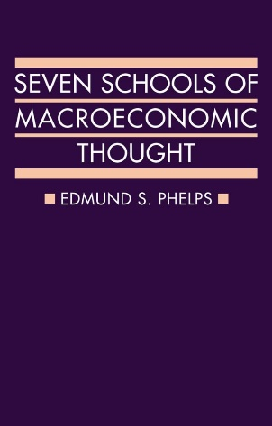**中文书名：《宏观经济思想七学派》**

**英文书名：SEVEN SCHOOLS OF MACROECONOMIC THOUGHT**

**作 者：Edmund Phelps**

**出 版 社：OUP/Clarendon Press**

**代理公司：ANA/Jessica**

**页 数：128页**

**出版时间：2015年10月**

**代理地区：中国大陆、台湾**

**审读资料：电子稿**

**类 型：经管**

**中文简体字版曾授权，版权已回归**

**亚马逊畅销书排名：**

**#292 in Econometrics & Statistics**

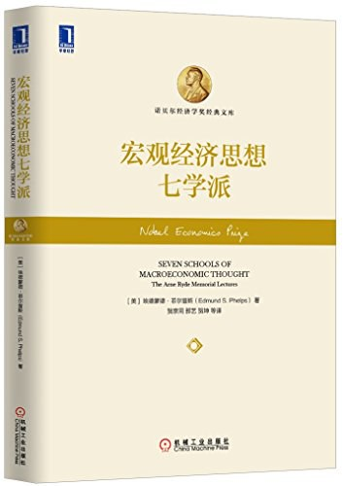**中简本出版记录**

**书 名：《宏观经济思想七学派》**

**作 者：埃德蒙德·菲尔普斯**

**出版社：机械工业出版社**

**出版年：2015年7月**

**页 数：122页**

**定 价：45元**

**装 帧：精装**

[宏观经济思想七学派 (豆瓣) (douban.com)](https://book.douban.com/subject/26526051/)

**内容简介：**

如果以凯恩斯1936年《就业、利息和货币通论》的发表作为现代宏观经济学的起点的话，现代宏观经济学在其发展道路上已经前行了近80年。在此期间，宏观经济学的思想和理论一直在继承、发展、创新和分化中演进。目前，对宏观经济学理论精髓的学习，对于克服在政策制定和理解上存在的简单化、泛理论化具有十分重要的指导意义。

菲尔普斯教授根据对工资与价格的处理方法以及关于预期的等等标准，将现代宏观经济学思想分为七个学派，即凯恩斯学派、货币主义学派、新兴古典学派、新凯恩斯学派、供给学派宏观经济学、新古典与新一代新古典的实际经济周期理论以及结构主义学派。阐述他对于现代宏观经济学的看法，定义了不同的学派，并介绍、评价了各学派的研究进展和前景。内容系统、简洁，具有诸多独到见解。

**营销亮点：**

* 作者埃德蒙德·菲尔普斯是2006年诺贝尔经济学奖得主
* 宏观经济方法概览
* 每章回顾一个经济思想学派
* 经典著作

**作者简介：**

**埃德蒙德·菲尔普斯（Edmund Phelps）**是哥伦比亚大学麦克维卡政治经济学教授和哥伦比亚大学资本主义与社会研究中心主任。他是2006年诺贝尔经济学奖得主。他拥有包括布鲁塞尔自由大学、清华大学和巴黎政治学院在内的许多荣誉博士学位和教授职位。他是美国国家科学院院士和美国经济协会杰出会员。2008年，他被授予荣誉骑士团勋章，并被授予皮科·德拉·米兰多拉奖（Premio Pico della Mirandola）和基尔全球经济奖（Kiel Global Economy Prize）。2010年，他被任命为闽江学院新华都商学院院长。2011年，他荣获路易丝·布劳因创新领导奖（Louise Blouin Creative Leadership Award），并被任命为俄罗斯科学院外籍院士。

**媒体评价：**

“已经熟悉宏观经济学的读者会发现这本书很有启发性，值得一读。”

——《泰晤士高等教育增刊》（*Times Higher Education Supplement*）

“在大多数情况下，从另一个角度来讨论众所周知的理论，即使不那么有启发性，也是很有刺激性的，在这方面，本书也不例外。”

——《制度与理论经济学杂志》（*Journal of Institutional and Theoretical Economics*）

**《宏观经济思想七学派》**

丛书序一（厉以宁）

丛书序二（何帆）

译者序

前　言

1 // 第1章

凯恩斯宏观经济学

31 // 第2章

货币主义的传统

45 // 第3章

新兴古典学派

55 // 第4章

新凯恩斯学派

71 // 第5章

供给学派宏观经济学

89 // 第6章

新古典与新一代新古典的实际经济周期理论

103 // 第7章

失业波动的非货币理论：结构主义学派

117 // 参考文献

123 // 出版说明

**感谢您的阅读！**

**请将反馈信息发至：版权负责人**

**Email**：[**Rights@nurnberg.com.cn**](mailto:Rights@nurnberg.com.cn)

安德鲁·纳伯格联合国际有限公司北京代表处

北京市海淀区中关村大街甲59号中国人民大学文化大厦1705室, 邮编：100872

电话：010-82504106, 传真：010-82504200

公司网址：[http://www.nurnberg.com.cn](http://www.nurnberg.com.cn/)

书目下载：<http://www.nurnberg.com.cn/booklist_zh/list.aspx>

书讯浏览：<http://www.nurnberg.com.cn/book/book.aspx>

视频推荐：<http://www.nurnberg.com.cn/video/video.aspx>

豆瓣小站：<http://site.douban.com/110577/>

新浪微博：[安德鲁纳伯格公司的微博_微博 (weibo.com)](https://weibo.com/1877653117/profile?topnav=1&wvr=6)

微信订阅号：ANABJ2002

